«Прощай, весёлая пора!»

Опять весна на белом свете,
На школьной радостной планете
Природа снова ожила,
Сиренью белой зацвела.
Сегодня день последнего звонка!
На редкость полное собранье:
Родители, друзья, учителя.
Всем добрый день мы говорим,
НЕ до свиданье.

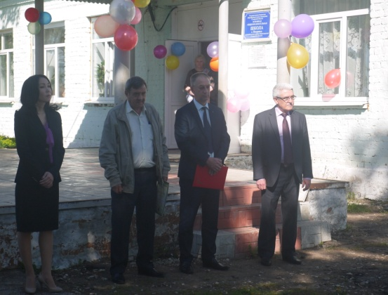
Такими чудесными строками была открыта в нашей школе торжественная линейка, посвящённая ПОСЛЕДНЕМУ ЗВОНКУ. Ведущие праздника: Стерликова Татьяна Юрьевна, Уханова Софья (ученица 8 класса), Попова Наталья (ученица 8 класса) и Овсянникова Виктория (ученица 4 класса) поздравили всех присутствующих на линейке с праздником Последнего Звонка и посвятили им прекрасные строки. Далее эстафета поздравлений была передана директору школы Денисову Юрию Леонтьевичу, первому заместителю Главы муниципального района Нефтегорский Пичугину Валентину Николаевичу, заместителю директора Нефтегорского ресурсного центра Мальцевой Маргарите Валерьевне и Главе сельского поселения Покровка Шадрину Алексею Николаевичу.

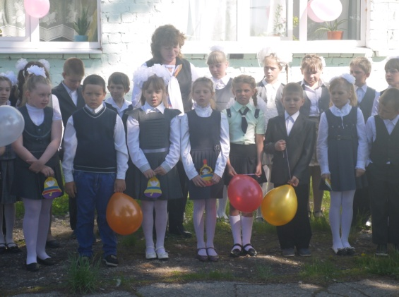

Весёлыми и шуточными стихами поздравили выпускников
первоклассники и вручили им памятные подарки, сделанные своими руками.

Ласковые и добрые слова напутствия звучали из уст первого учителя Бусаргиной Натальи Владимировны, классного руководителя Петровой
Веры Ивановны и родителей выпускников.

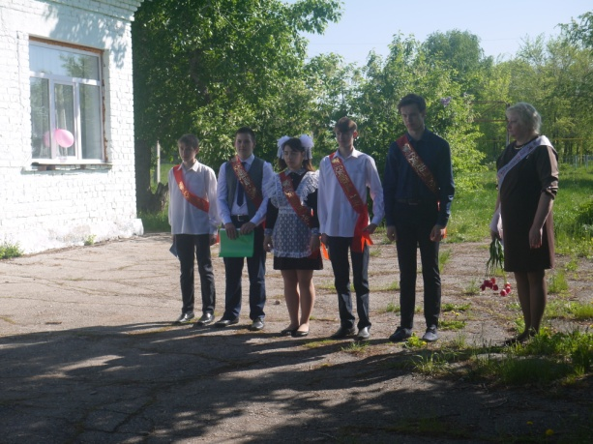
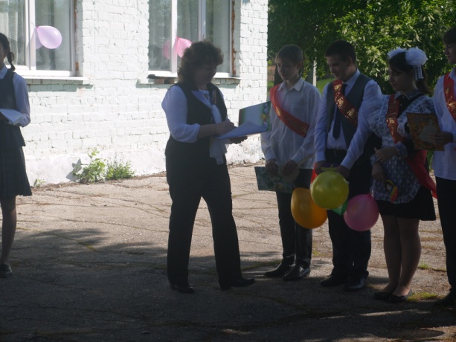

В своём ответном слове девятиклассники поблагодарили всех учителей, администрацию и работников школы, а также их родителей.
Право дать последний звонок для наших выпускников было предоставлено ученику 9 класса Самойлову Петру
и ученице 1 класса Голодновой Светлане.

Много было сказано сегодня слов напутствия нашим выпускникам.
Будем надеяться, что они не забудут сказанное нами.
Еще раз хотим пожелать всем девятиклассникам удачи во время сдачи экзаменов. А учителям – крепкого здоровья и безграничного терпения.
С праздником!

Вы спешили расти поскорее,
Но вам было вчера невдомек,
Как по школьному зданию рея
Вас проводит последний звонок.
Пусть же громче звенит, он прощальный,
Чтобы каждый почувствовать смог
Этот ласковый, но чуть печальный
Провожающий в мир вас звонок!

